27 августа 2020 г. прошло заседание Антитеррористической комиссии в Республике Коми и оперативного штаба в Республике Коми
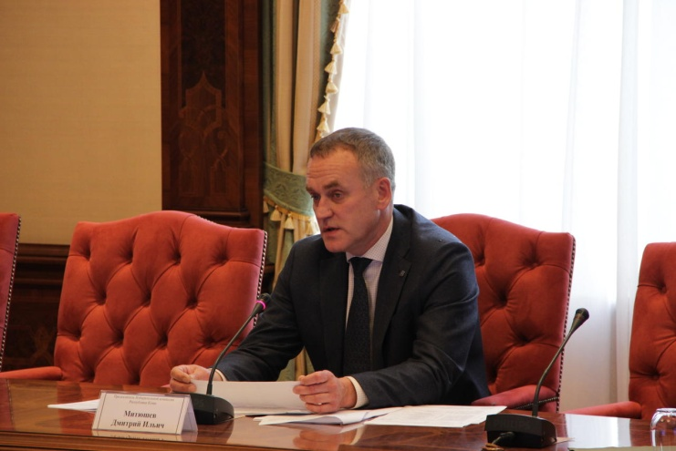
В ходе заседания участники рассмотрели вопрос о готовности к проведению единого дня голосования в Российской Федерации. С докладами выступили:
Митюшев Дмитрий Ильич – председатель Избирательной комиссии Республики Коми;
Зинченко Алексей Дмитриевич – Врио заместителя начальника полиции (по ООП) МВД по Республике Коми;
Димитров Дмитрий Йорданов – заместитель начальника управления – начальник центра лицензионно-разрешительной работы Управления Федеральной службы войск национальной гвардии Российской Федерации по Республике Коми;
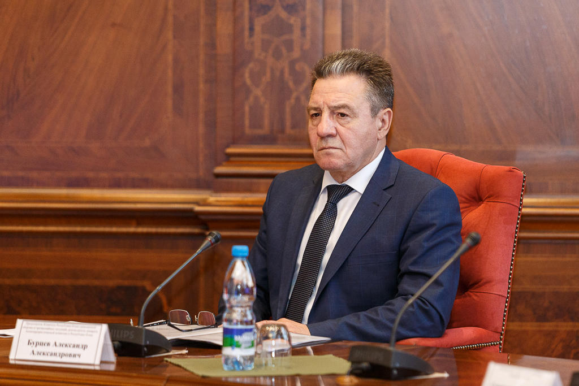
Пархомович Алексей Анатольевич – начальник Главного Управления МЧС России по Республике Коми.

По итогам рассмотрения вопроса субъектам противодействия терроризму поставлен ряд задач, направленных на обеспечение безопасности при проведении единого дня голосования.

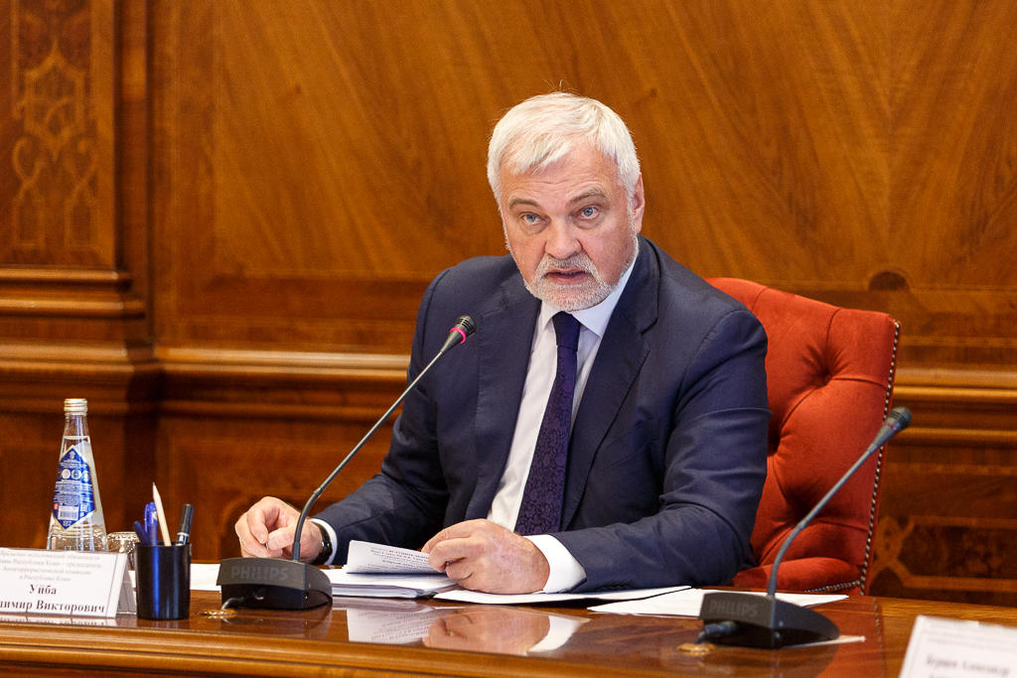
Также на заседании обсудили превентивные меры по противодействию вероятным проявлениям терроризма в ходе подготовки и проведения Чемпионата мира по хоккею с мячом среди мужских команд в г. Сыктывкаре.
«В следующем году в республике пройдет масштабное событие – Чемпионат мира по хоккею с мячом среди мужских команд. Сегодня нам необходимо определить мероприятия по противодействию вероятным проявлениям терроризма в ходе подготовки и проведения Чемпионата» – отметил Владимир Уйба.

С докладом о результатах мероприятий по контролю исполнения требований к антитеррористической защищенности объектов образовательных организаций, расположенных на территории Республики Коми, в период подготовки к 2020/2021 учебному году, координации работы органов исполнительной власти Республики Коми и органов местного самоуправления по реализации мероприятий Комплексного плана противодействия идеологии терроризма на 2019–2023 годы выступила министр образования, науки и молодежной политики Республики Коми Якимова Наталья Владимировна.
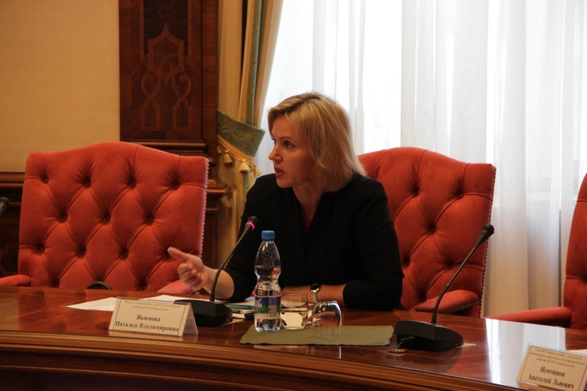
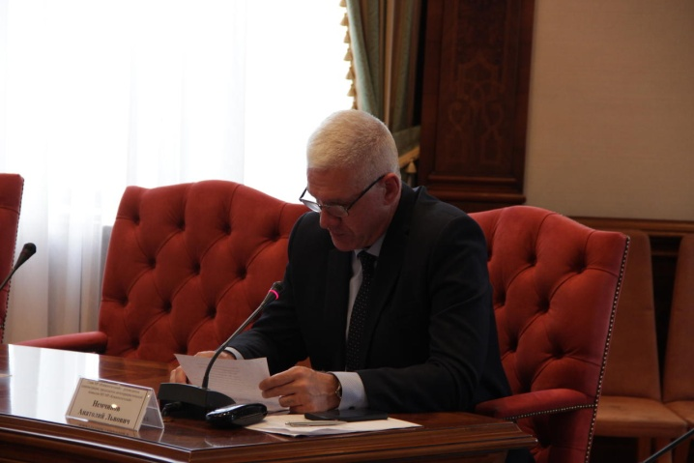
Об организации профилактики терроризма, противодействия его идеологии в рамках работы антитеррористической комиссии МО МР «Княжпогостский» доложил Глава МР «Княжпогостский» – руководитель администрации Анатолий Немчинов.

В заключении участники заседания рассмотрели вопрос об обеспечении безопасности граждан с применением системы охраны подвижных объектов, установленных на общественном транспорте. По предложению Управления Росгвардии по Республике Коми данный вопрос будет прорабатываться с заинтересованными органами исполнительной власти Республики Коми.

